Рабочий лист №2
Математика
Сегодня наши уроки будут посвящены отряду ПРИМАТЫ. Вам необходимо попасть в павильон «Обезьяны».
Задание 1.
- Возьмите карту Московского зоопарка. Внимательно ее рассмотрите.

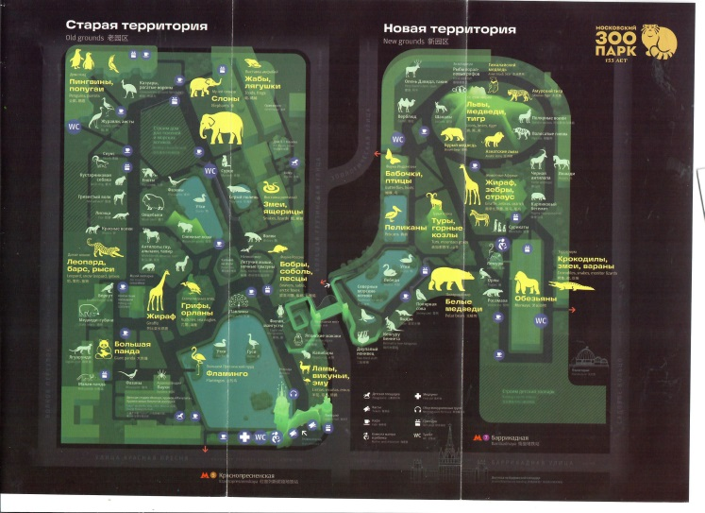

- Найдите на карте, где находится павильон «Обезьяны». Обведите правильный ответ:

● Старая территория;
● Новая территория;
● в Московском зоопарке нет такого павильона.

- На карте зоопарка найдите точку вашего местонахождения и месторасположение Переходного моста.

- Проложите маршрут к Переходному мосту, пройдите по нему, спуститесь вниз и остановитесь напротив Малого Пресненского пруда.

Задание 2.
- Перед вами карта Новой территории зоопарка. Рассмотрите ее.

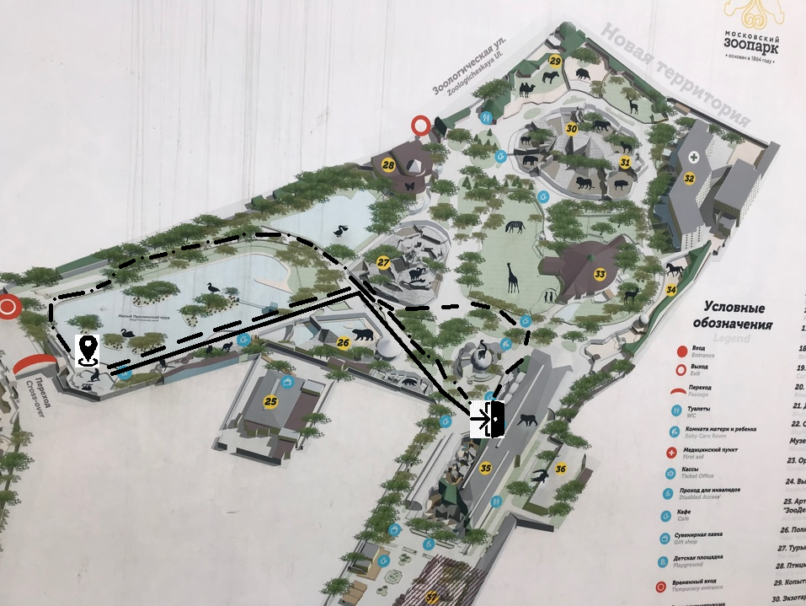

- Соедините значок условного обозначения с его названием.

маршруты
«Вход»

«Я здесь»

- Определите, какой маршрут до павильона «Обезьяны» самый короткий. Поставьте знак √.

- Следуйте по выбранному маршруту до павильона «Обезьяны».

Задание 3.

- Подойдите к входной двери в павильон «Обезьяны».

- Вставьте пропущенное данное в условие.
Витя с родителями собирается в зоопарк. Они хотят посетить павильон «Обезьяны». Время в пути от дома до павильона составит 1 ч 10 мин. Павильон работает до ________. Успеет ли он с родителями посмотреть приматов, если сейчас на часах 14 ч 20 мин и они выйдут из дома через полчаса?

- Решите задачу и ответьте на вопрос.
Решение.
Обведите правильный ответ на вопрос задачи.

ДА НЕТ

- Зайдите в павильон.

Задание 4.
У каждого вида обезьян есть свои предпочтения в пище.
- Подойдите к стенду «ЧТО и КАК едят приматы».
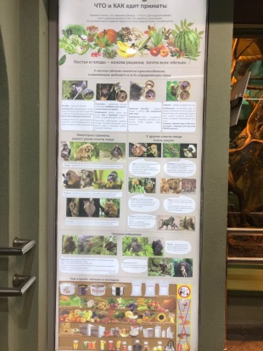
- Изучите информацию на стенде и поставьте знак «+» в соответствующую ячейку.

№ | Вид обезьяны | Травоядные приматы | Хищные приматы | Всеядные приматы
1. | Лори
2. | Шимпанзе
3. | Колобус
4. | Мандрил
5. | Гелада
6. | Долгопяты

- Сотрудник зоопарка приготовил для колобусов три ведра: с яблоками, капустой и несколькими яйцами. Что находится в каждом ведре, если все надписи ложные?
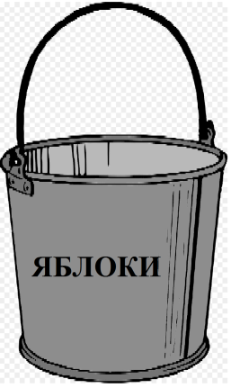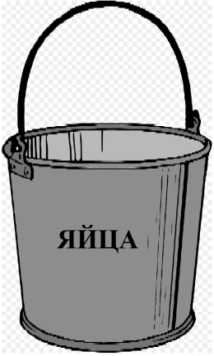

Продолжите рассуждения и вставьте пропущенные слова.
Если надпись ЯБЛОКИ ложная, то в ведре могут быть или _______________, или _____________________.
Так как надпись ЯЙЦА ложная, то в ведре могут быть или _____________________, или __________________________.
Надпись ЯБЛОКИ ИЛИ КАПУСТА ложная, значит, в ведре могут быть только ___________________________. Тогда в первом ведре _________________________, а во втором ___________________________.

Проверьте свой ответ, заполнив таблицу (+ верно, ̶ неверно).
Ведра  Корм | 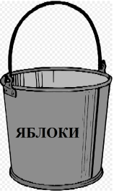 | 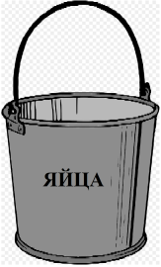
ЯБЛОКИ
ЯЙЦА
КАПУСТА

- Третьеклассник Петя увидел, как сотрудники зоопарка несут эти корма для колобусов. И очень удивился одному из продуктов. Какому? Вставьте название продукта в речь Пети.

– Уважаемые сотрудники! _________________ нельзя кормить колобусов! Они ведь относятся к травоядным приматам.
Пройдите по QR-коду, прочитайте информацию, взятую с сайта зоопарка.

Выскажите свое мнение, прав ли Петя? Поставьте знак √.
Да, но иногда в пищу колобусов должны попадать продукты, содержащие белок.
Да, всякая другая еда опасна для их здоровья.
Нет, колобусы всеядные приматы.

Задание 5.

- Подойдите к стенду «У нас так принято. Кое-что из социальной жизни обезьян».
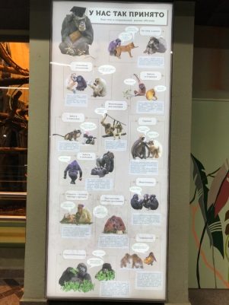

- Используя информацию на стенде, отметьте верные предложения в таблице + и ложные ̶ .
Предложения | + верно
 | ̶ ложно
1. Место вожака всегда достается самому сильному.
2. Детеныши орангутанов учатся у матери прыгать по деревьям, узнавать еду, строить гнезда.
3. Мартышки заботятся о новорожденных детенышах других мартышек.
4. Гориллы-мамы всегда помогают детенышу научиться чему-либо, всегда подскажут.
5. Гиббоны не заботятся о престарелых родственниках, выгоняют их.
6. Для обезьян характерен груминг.

- Груминг – поведение животных в естественных природных условиях, направленное на поддержание чистоты тела и шерсти.
Отметьте знаком √, в чем проявляется груминг у обезьян:

перебирают шерсть друг друга;
вылизывают шерсть;
купаются в песке.

Задание 6.

- Подойдите к информационному стенду «Наши рекорды».
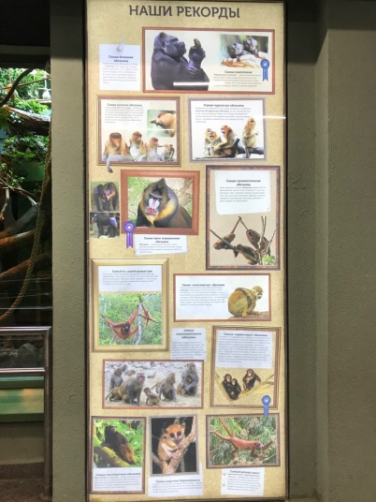

- Дополните диаграмму. Впишите с правой стороны названия обезьян.

Самая большая и самая маленькая обезьяна
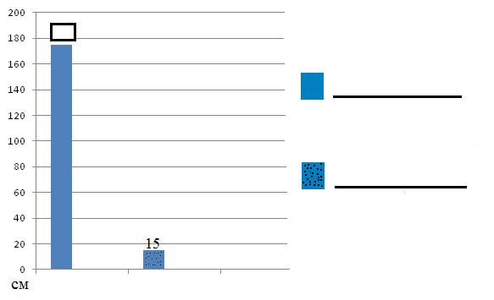

- Самая большая обезьяна имеет длину 1,75 м. Продолжите цепочку, сделайте перевод. Впишите недостающее данное в диаграмму.

1,75 м = 1 м 75 см = см

- Выберите схему, которая подойдет для сравнения самой большой и самой маленькой обезьян. Отметьте ее галочкой (√) Дополните схему.

Г. И.
И. Г.
- На сколько сантиметров горилла может быть больше карликового игрунка?

Отметьте дугой на схеме вопрос.
Запишите решение.
Ответ: на _________________________.

Задание 7.
Для изготовления мобильных телефонов необходимы ниобий и тантал. Их получают из ценной руды, которая называется колтан. В связи с добычей этой руды уничтожаются места обитания равнинных горилл. Следствие: сократилась численность этих приматов.
- Найдите стенд «Их жизнь под угрозой!». Раздел «Смартфоны против горилл».
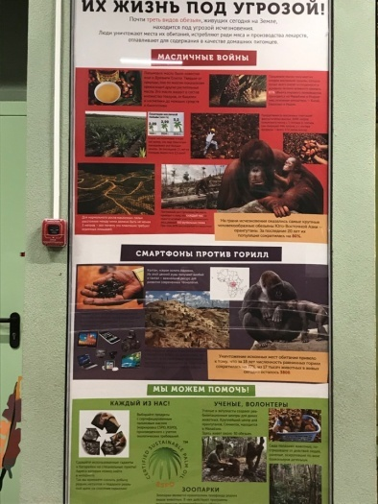

- Используя информацию на стенде, ответьте на вопросы.
а) Сколько равнинных горилл было 18 лет назад? Обведите правильный ответ:
● 23.000 ● 17.000
● 1.700 ● 17
б) Сколько равнинных горилл осталось сейчас? __________________________
- Решите задачу.

На сколько особей сократилась численность равнинных горилл за последние 18 лет?

а) Какое арифметическое действие поможет ответить на вопрос? Обведите правильный ответ:
● сложение ● умножение
● вычитание ● деление
б) Впишите недостающий знак ( «+», « - », «●») и закончите вычисления столбиком.
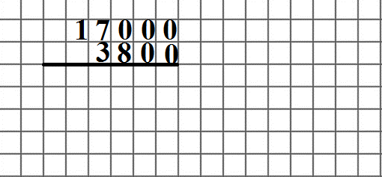
Ответ: на ______________________ .

